EFEKTIVITAS PROGRAM KELAKON GAWE BUNGAH
DI DINAS KEPENDUDUKAN DAN PENCATATAN SIPIL
PEMERINTAH KOTA CIREBON

SKRIPSI
Diajukan Untuk Memenuhi Persyaratan Penyelesaian
Program Strata Satu (S1) Pada Program Studi Ilmu Administrasi Negara
Fakultas Ilmu Sosial Dan Ilmu Politik
Universitas Swadaya Gunung Jati

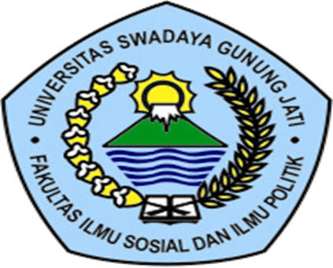
Disusun Oleh:
NUUR FITRI RIZQI FAWZIYAH
NPM : 116090043

PROGRAM STUDI ILMU ADMINISTRASI NEGARA
FAKULTAS ILMU SOSIAL DAN ILMU POLITIK
UNIVERSITAS SWADAYA GUNUNG JATI
CIREBON
2020

